**Информация**

**о проведении комплекса мероприятий, посвященных всемирному Дню памяти жертв ДТП в**

**МБОУ Объединённой СОШ №6 им. В.А. Сулева**

**20.11.2017г**

**Жизнь – это бесценный дар!**

**И мы обязаны беречь его!**

20 ноября в рамках Всемирного дня памяти жертв в ДТП, который проводится ежегодно в третье воскресенье ноября, в нашей школе был проведен ряд мероприятий.

Цель: формирование у обучающихся ценности жизни и ответственности за свою жизнь и здоровье, усиление дисциплины на дороге, развитие внимательности и способности предугадывать развитие событий на дороге.

1. Общешкольная тематическая линейка «Дорога не должна убивать!»

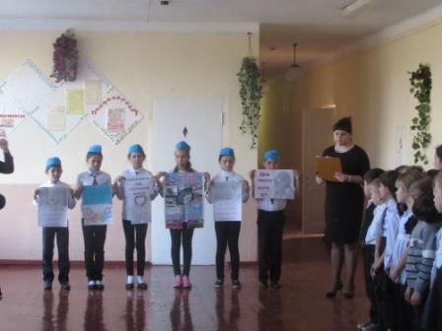 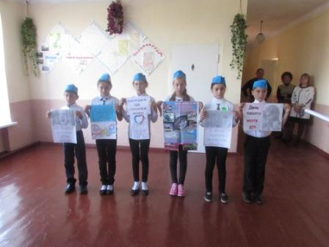

1. Флешмоб «Остановим ДТП» среди обучающихся 1-4 классов.

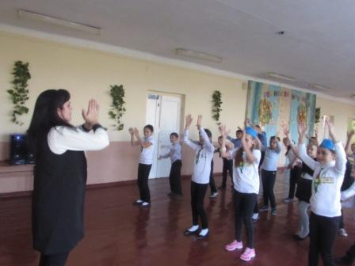 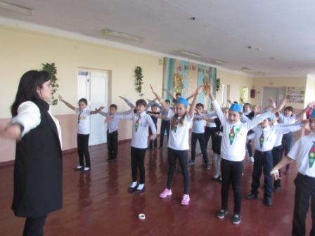

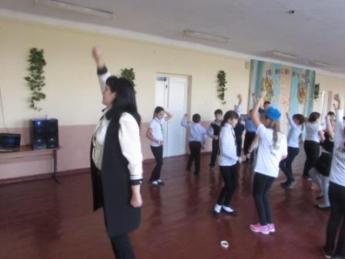 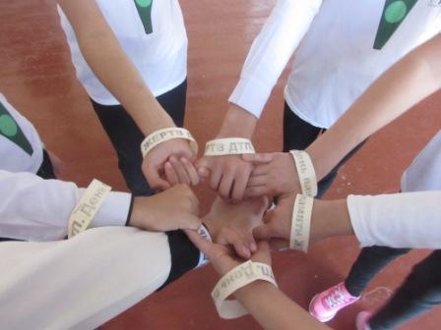

1. Акция «Нет жертвам ДТП» с участием жителей х. Объединённого

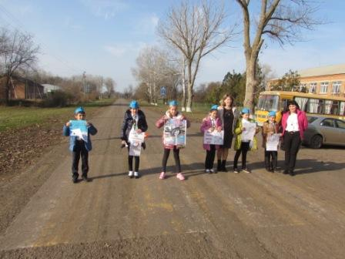 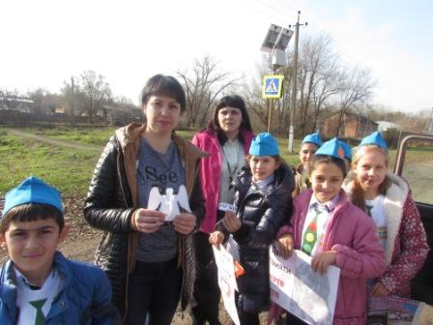

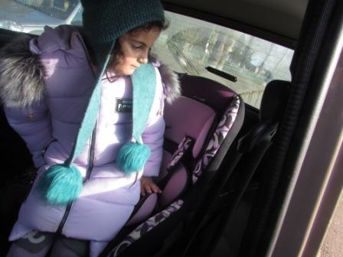

1. Информирование воспитанников МБДОУ «Росинка» №14 о Всемирном дне памяти жертв ДТП и профилактическое мероприятие «нет жертвам ДТП»

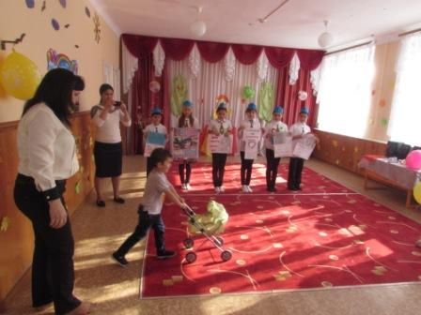 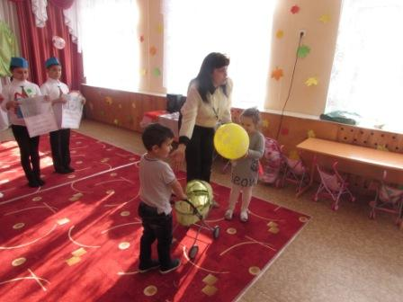

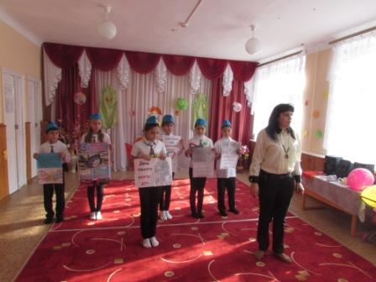 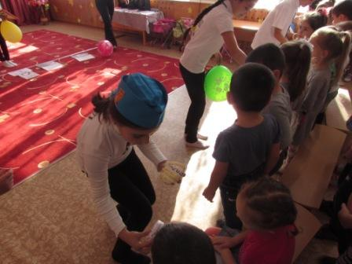

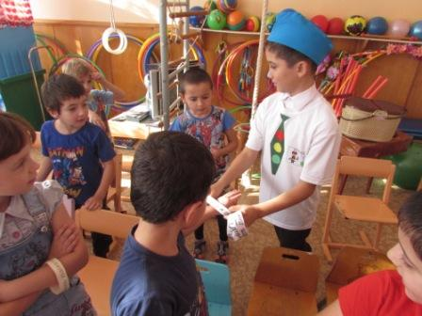 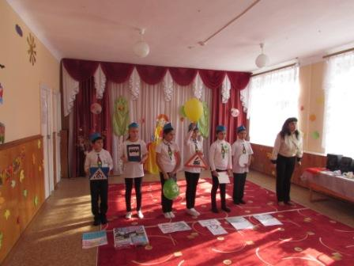

1. Классные руководители 1-11 классов провели инструктажи и беседы о правилах дорожного движения, о профилактики дорожно-транспортного травматизма среди учащихся.

Зам. директора по ВР: _____________ /Водяхина Н.Г./